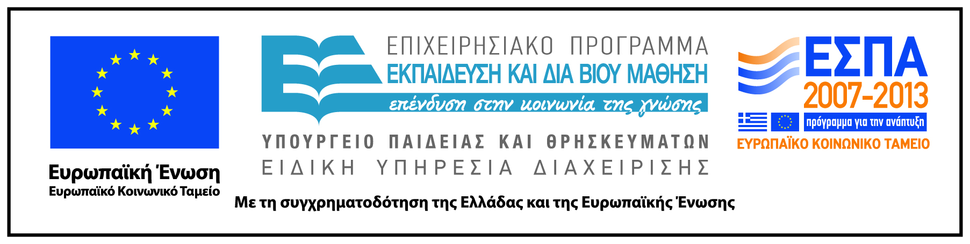

Π.3.2.1 Εκπαιδευτικά σενάρια και μαθησιακές δραστηριότητες, σύμφωνα με συγκεκριμένες προδιαγραφές, που αντιστοιχούν σε 30 διδακτικές ώρες ανά τάξη

Νεοελληνική Γλώσσα
Α΄ Δημοτικού
Τίτλος:
«Φέρε μου, σε παρακαλώ, την αλληλογραφία μου...»

ΜΑΡΙΝΑ ΛΑΓΟΥΡΗ


ΚΕΝΤΡΟ ΕΛΛΗΝΙΚΗΣ ΓΛΩΣΣΑΣ
ΥΠΟΥΡΓΕΙΟ ΠΑΙΔΕΙΑΣ & ΘΡΗΣΚΕΥΜΑΤΩΝ
Θεσσαλονίκη 2014

ΤΑΥΤΟΤΗΤΑ ΕΡΓΟΥ
ΠΡΑΞΗ: «Δημιουργία πρωτότυπης μεθοδολογίας εκπαιδευτικών σεναρίων βασισμένων σε ΤΠΕ και δημιουργία εκπαιδευτικών σεναρίων για τα μαθήματα της Ελληνικής Γλώσσας στην Α/βάθμια και Β/βάθμια εκπαίδευση» MIS 296579 (κωδ. 5.175), - ΟΡΙΖΟΝΤΙΑ ΠΡΑΞΗ, στους άξονες προτεραιότητας 1-2-3 του Επιχειρησιακού Προγράμματος «Εκπαίδευση και Δια Βίου Μάθηση», η οποία συγχρηματοδοτείται από την Ευρωπαϊκή Ένωση (Ευρωπαϊκό Κοινωνικό Ταμείο) και εθνικούς πόρους.
ΕΠΙΣΤΗΜΟΝΙΚΟΣ ΥΠΕΥΘΥΝΟΣ: Ι .Ν. ΚΑΖΑΖΗΣ
ΑΝΑΠΛΗΡΩΤΗΣ ΕΠΙΣΤΗΜΟΝΙΚΟΣ ΥΠΕΥΘΥΝΟΣ: ΒΑΣΙΛΗΣ ΒΑΣΙΛΕΙΑΔΗΣ
ΠΑΡΑΔΟΤΕΟ: Π.3.2.1. Εκπαιδευτικά σενάρια και μαθησιακές δραστηριότητες, σύμφωνα με συγκεκριμένες προδιαγραφές, που αντιστοιχούν σε 30 διδακτικές ώρες ανά τάξη.
ΥΠΕΥΘΥΝΟΣ ΠΑΡΑΔΟΤΕΟΥ: ΔΗΜΗΤΡΗΣ ΚΟΥΤΣΟΓΙΑΝΝΗΣ
Υπεύθυνοι υπο-ομάδας εργασίας γλώσσας στην πρωτοβάθμια εκπαίδευση
Κώστας Ντίνας & Σωφρόνης Χατζησαββίδης
ΦΟΡΕΑΣ ΥΛΟΠΟΙΗΣΗΣ: ΚΕΝΤΡΟ ΕΛΛΗΝΙΚΗΣ ΓΛΩΣΣΑΣ
http://www.greeklanguage.gr
Καραμαούνα 1 – Πλατεία Σκρα Τ.Κ. 55 132 Καλαμαριά, Θεσσαλονίκη
Τηλ.: 2310 459101 , Φαξ: 2310 459107, e-mail: centre@komvos.edu.gr
α. ταυτοτητα
Τίτλος
Φέρε μου, σε παρακαλώ, την αλληλογραφία μου…
Δημιουργός
Μαρίνα Λάγουρη
Διδακτικό αντικείμενο
Νεοελληνική Γλώσσα
(Προτεινόμενη) Τάξη
Α΄ Δημοτικού
Χρονολογία
Απρίλιος 2014
Διδακτική/θεματική ενότητα
«Γλώσσα Α΄ Δημοτικού», τεύχος β΄, ενότητα 7: Καράβια, υποενότητα: Ένα γράμμα για την Ιωάννα, σ. 32.
Διαθεματικό
Όχι
Χρονική διάρκεια
10 διδακτικές ώρες
Χώρος
Εντός σχολείου: αίθουσα διδασκαλίας, εργαστήριο πληροφορικής
Εκτός σχολείου: ταχυδρομικό κατάστημα
Προϋποθέσεις υλοποίησης για δάσκαλο και μαθητή
Για την υλοποίηση του διδακτικού σεναρίου οι μαθητές θα πρέπει να έχουν μια αρχική εξοικείωση με τους υπολογιστές, με τη χρήση πληκτρολογίου και ποντικιού, την εύρεση και αποθήκευση αρχείων, με τα εργαλεία κειμενογράφου καθώς και την ομαδοσυνεργατική μέθοδο εργασίας.
Ο εκπαιδευτικός θα πρέπει να γνωρίζει τη χρήση των λειτουργιών του Microsoft Office, του κειμενογράφου και του περιβάλλοντος παρουσίασης, να γνωρίζει την αναζήτηση στο διαδίκτυο, καθώς και τα λογισμικά που θα χρησιμοποιήσει. Θα πρέπει να έχει φροντίσει ώστε οι μαθητές να έχουν σχετική εξοικείωση με την ομαδοσυνεργατική εργασία και με τη χρήση των λογισμικών που θα χρησιμοποιηθούν. Επίσης, θα πρέπει να έχει αποθηκεύσει τα αρχεία που χρειάζονται για την εφαρμογή του διδακτικού σεναρίου και να έχει φροντίσει για την εγκατάσταση των λογισμικών στους υπολογιστές των μαθητών. Πριν την εφαρμογή, να μεριμνήσει για την έκδοση ηλεκτρονικής διεύθυνσης των μαθητών του από το Πανελλήνιο Σχολικό Δίκτυο.
Ως προς την υλικοτεχνική υποδομή, για την εφαρμογή του σεναρίου απαιτείται η ύπαρξη βιντεοπροβολέα ή διαδραστικού πίνακα, σύνδεση στο διαδίκτυο και αριθμός υπολογιστών ανάλογος με τις ομάδες εργασίας των μαθητών.
Εφαρμογή στην τάξη
Το συγκεκριμένο σενάριο είναι πρόταση διδασκαλίας.
Το σενάριο στηρίζεται
—
Το σενάριο αντλεί
Το σενάριο είναι πρωτότυπο στη σύλληψη.
β. συντομη περιγραφη/περιληψη
Στόχος του διδακτικού σεναρίου είναι να γνωρίσουν οι μαθητές τα μέσα επικοινωνίας, να παρακολουθήσουν την πορεία της εξέλιξής τους από τα προϊστορικά χρόνια ως τις μέρες μας, να εστιάσουν στα σύγχρονα μέσα προσωπικής επικοινωνίας, μέσα από αντίστοιχες ιστοσελίδες, παρουσιάσεις, εικόνες και πίνακες ζωγραφικής. Επίσης, να κατανοήσουν τη χρονολογική εξέλιξη των μέσων επικοινωνίας και τις διαφορές τους, να καλλιεργήσουν τον προφορικό λόγο, την κριτική τους σκέψη, να μάθουν να επικοινωνούν προσωπικά χρησιμοποιώντας και καλλιεργώντας τον γραπτό λόγο χρησιμοποιώντας εκτός από μολύβι και χαρτί και τα σύγχρονα ψηφιακά μέσα, όπως το ηλεκτρονικό ταχυδρομείο. Ακόμη, να βρίσκουν ομοιότητες και διαφορές μεταξύ των διαφόρων μορφών επικοινωνίας και να τις τοποθετήσουν πάνω σε μια χρονογραμμή.
γ. εισαγωγη
Σύλληψη και θεωρητικό πλαίσιο
Η επικοινωνία αποτελεί μια βασική ανάγκη του ανθρώπου, είναι βασική «εντολή επιβίωσης» του ανθρώπινου είδους, που είναι συνυφασμένη με την ίδια του τη φύση (Κατσαλής 2002) και ικανοποιεί εσωτερικές και κοινωνικές ανάγκες του. Ο προφορικός λόγος ήταν η πρώτη μορφή επικοινωνίας και ακολούθησε η επικοινωνία με τη χρήση του γραπτού λόγου. Η προφορική επικοινωνία γίνεται με την τηλεόραση, το τηλέφωνο, ενώ η γραπτή με την αλληλογραφία, ενημερωτικά φυλλάδια και γραπτές οδηγίες, περιοδικά και εφημερίδες, ηλεκτρονικό ταχυδρομείο.
Το παρόν διδακτικό σενάριο στοχεύει στην ενασχόληση των μαθητών με την τυπική αλληλογραφία και την ηλεκτρονική. Στόχος της εκπαιδευτικής διαδικασίας είναι οι μαθητές να ασκηθούν στη χρήση της γλώσσας και κυρίως στο να παράγουν και να κατανοούν κείμενα (προφορικά και γραπτά) προσαρμοσμένα στις περιστάσεις επικοινωνίας, δηλαδή κείμενα που, όταν φτιάχνονται, να παίρνουν υπόψη τους παράγοντες όπως: ποιος μιλάει, σε ποιον/ποιους απευθύνεται, πού και πότε γράφονται, για ποιο θέμα, με ποια πρόθεση και με ποια μορφή επικοινωνίας (προφορική, γραπτή και τι είδους προφορική ή γραπτή, τηλεφωνική κλπ.) (Χαραλαμπόπουλος & Χατζησαββίδης 1997).
Η χρήση των νέων τεχνολογιών βοηθά στην επίτευξη των εκπαιδευτικών στόχων, καθώς επιτρέπουν μεγαλύτερη εμπλοκή των μαθητών σε επικοινωνιακές περιστάσεις σε μεγαλύτερη ποσότητα και με μεγαλύτερη ευκολία, με αποτέλεσμα η κατάκτηση του γλωσσικού τους γραμματισμού να γίνεται σε μεγαλύτερη έκταση (Χατζησαββίδης & Αλεξίου 2012) μέσα από πραγματικές συνθήκες επικοινωνίας (Χατζησαββίδης 2003), καθώς μέσω του διαδικτύου η δημιουργία πραγματικών περιστάσεων επικοινωνίας είναι πια πολύ εύκολη (Κουτσογιάννης 2011). Η αξιοποίηση των περιβαλλόντων ασύγχρονης μάθησης, όπως το ηλεκτρονικό ταχυδρομείο, επιτυγχάνει τόσο τη δημιουργία αυθεντικών καταστάσεων επικοινωνίας όσο και την εξοικείωση των μαθητών με ποικίλα επίπεδα ύφους χρησιμοποιώντας τη γλώσσα σε διάφορες επικοινωνιακές περιστάσεις, φιλικές και οικείες ή επίσημες (Παυλίδου 2011). Ένα ακόμη πλεονέκτημα του ηλεκτρονικού ταχυδρομείου είναι ότι η ανατροφοδότηση γίνεται πιο γρήγορα σε σχέση με την τυπική γραπτή επικοινωνία (Xu 1996).
Είναι κοινά αποδεκτό ότι οι μικροί μαθητές δυσκολεύονται να αντιληφθούν και να κατανοήσουν την έννοια του χρόνου. Η χρήση της χρονογραμμής είναι ένας τρόπος οπτικής αναπαράστασης της σχέσης της αφηρημένης έννοιας, του χρόνου, με την ανθρώπινη δραστηριότητα, κάτι που βοηθά τα παιδιά να την κατανοήσουν, καθώς η διάταξη πάνω σε αυτή προσώπων, εικόνων, συμβόλων, κειμένων, χρονολογικών ενδείξεων, αποτελούν το υλικό της οπτικής αναπαράστασης που υποστηρίζει τις διανοητικές διεργασίες τους οδηγώντας τους σε καλύτερη κατανόηση (Κασκαμανίδης 2013).
Για τους λόγους που αναφέρθηκαν, το παρόν σενάριο ασχολείται με τα μέσα επικοινωνίας, την ιστορική τους εξέλιξη, εστιάζει στην τυπική γραπτή αλληλογραφία όσο και στην ηλεκτρονική και στη δημιουργία χρονογραμμών με στόχο να καλλιεργήσει τη γλωσσική επικοινωνία των μαθητών και την αντίληψη της έννοιας του χρόνου με διδακτική προσέγγιση πάντα προσιτή στην ηλικιακή ομάδα των μαθητών.
δ. σκεπτικο-στοχοι και συνδυασμος τους
Γνώσεις για τον κόσμο, αξίες, πεποιθήσεις, πρότυπα, στάσεις ζωής
Οι μαθητές επιδιώκεται:
- να έρθουν σε επαφή με διάφορους τρόπους επικοινωνίας
- να γνωρίσουν την εξέλιξη των μέσων επικοινωνίας από τα προϊστορικά χρόνια ως σήμερα
- να γνωρίσουν τη σημαντική θέση που έχει η επικοινωνία στη ζωή των ανθρώπων, προσωπική και κοινωνική
Γνώσεις για τη γλώσσα
Οι μαθητές επιδιώκεται:
- να ασκηθούν στον προφορικό και γραπτό λόγο
- να αναπτύξουν τον προφορικό λόγο προσεγγίζοντας την εξέλιξη των μέσων επικοινωνίας
- να συσχετίσουν το λεξιλόγιο, το ύφος, τη μορφή της επικοινωνίας με τις κοινωνικές σχέσεις και τις συνθήκες επικοινωνίας
- να έρθουν σε επαφή με πολυτροπικό υλικό
- να γνωρίσουν το κειμενικό είδος της επιστολής
- να εμπλουτίσουν το λεξιλόγιό τους
- να παραγάγουν μονοτροπικό και πολυτροπικό κείμενο
Γραμματισμοί
Οι μαθητές επιδιώκεται:
- να αποκτήσουν βασικές γνώσεις χρήσης Η/Υ
- να χρησιμοποιήσουν τη μέθοδο της σύγκρισης, προκειμένου να προσεγγίσουν διαφορετικά είδη αλληλογραφίας και να προσδιορίσουν τις διαφορές μεταξύ τους, αλλά και τα κοινά χαρακτηριστικά τους
- να γνωρίσουν το ηλεκτρονικό ταχυδρομείο, να εξοικειωθούν με τα εργαλεία και τις λειτουργίες του, προκειμένου να γράψουν και να στείλουν το δικό τους ηλεκτρονικό μήνυμα
- να χρησιμοποιήσουν απλά λογισμικά (κειμενογράφο ή παρουσίαση) και να φτιάξουν συνεργατικά χρονογραμμές με πολυτροπικό υλικό
- να μάθουν να αποθηκεύουν το αρχείο τους
- να μάθουν να το εκτυπώνουν
Διδακτικές πρακτικές
Ανακαλυπτική – ερευνητική μάθηση
Ομαδοσυνεργατική διδασκαλία
Χρήση και αξιοποίηση των ΤΠΕ
ε. λεπτομερης παρουσιαση της προτασης
Αφετηρία
Αφετηρία του σεναρίου μπορεί να αποτελέσουν το κείμενο της ενότητας Ένα γράμμα για την Ιωάννα («Γλώσσα Α΄ Δημοτικού», βιβλίο μαθητή, τεύχος β΄, σ. 32) και οι εργασίες της αντίστοιχης ενότητας του τετραδίου εργασιών (τεύχος β΄, σ. 32) που παρουσιάζουν το γράμμα που έλαβε η Ιωάννα από τον θείο της, καθώς και την απάντησή της.
Αφορμή για τη σύνδεση με το θέμα του σεναρίου αποτελεί και η ενότητα Πώς επικοινωνούμε; του σχολικού βιβλίου «Μελέτη Περιβάλλοντος Α΄ Δημοτικού» (βιβλίο μαθητή, σ. 100-105 και τετράδιο εργασιών σ. 37-38 ) , που αναφέρεται στην επικοινωνία άλλοτε και σήμερα, καθώς και στα μέσα μαζικής επικοινωνίας.
Σύνδεση με τα ισχύοντα στο σχολείο
Το σενάριο είναι συμβατό με τα Αναλυτικά Προγράμματα Σπουδών της Ελληνικής Γλώσσας και Μελέτης Περιβάλλοντος, καθώς οι στόχοι τους συμπεριλαμβάνονται σε αυτό.
Στη δεύτερη δραστηριότητα του Τετραδίου Εργασιών «Γλώσσα Α΄ Δημοτικού» (β΄ τεύχος, σ. 32), ζητείται από τους μαθητές να γράψουν ένα γράμμα για κάποιον δικό τους που είναι μακριά και κατόπι να πάνε στο ταχυδρομείο να το στείλουν. Δεδομένου ότι δεν έχουν ασχοληθεί με το κειμενικό είδος της αλληλογραφίας, οι δραστηριότητες του σεναρίου θα τους βοηθήσουν να ανταποκριθούν με επιτυχία στις απαιτήσεις αυτής της δραστηριότητας.
Αξιοποίηση των ΤΠΕ
Στο διδακτικό σενάριο αξιοποιούνται οι ΤΠΕ σε ποικίλες δραστηριότητες ως ένα δυναμικό εργαλείο, ως ερεθίσματα, για την επίτευξη των μαθησιακών στόχων μέσα από πραγματικές συνθήκες επικοινωνίας (Χατζησαββίδης 2003). Στο πλαίσιο αυτό χρησιμοποιούνται: το λογισμικό παρουσίασης, ο επεξεργαστής κειμένου, το ηλεκτρονικό ταχυδρομείο.
Κείμενα
Από το σχολικό βιβλίο «Γλώσσα Α΄ Δημοτικού»
«Ένα γράμμα για την Ιωάννα», β΄ τεύχος, ενότητα 7 Καράβια, σ. 32 και οι δραστηριότητες του αντίστοιχου κεφαλαίου από το Τετράδιο Εργασιών

Διδακτική πορεία/στάδια/φάσεις
1η - 2η - 3η διδακτική ώρα (Εργασία στην ολομέλεια)
Την πρώτη διδακτική ώρα οι μαθητές θα διαβάσουν και θα επεξεργαστούν το κείμενο «Ένα γράμμα για την Ιωάννα» από το σχολικό βιβλίο «Γλώσσα Α΄ Δημοτικού» (β΄ τεύχος, σ. 32). Διαβάζοντας το γράμμα που έστειλε ο θείος της Ιωάννας οι μαθητές θα έρθουν σε επαφή με τον ιδιαίτερο τρόπο γραφής της αλληλογραφίας. Ο εκπαιδευτικός ζητά από τους μαθητές να παρατηρήσουν πώς είναι γραμμένη η επιστολή, δηλαδή τη μορφή της, ότι αρχικά είναι γραμμένη η ημερομηνία, μετά η προσφώνηση και στο τέλος ο χαιρετισμός. Σχολιάζεται η φιλική γλώσσα της επιστολής και γίνεται η ερώτηση αν όλα τα γράμματα που γράφονται χρησιμοποιούν την ίδια γλώσσα. Για να βοηθήσει ο εκπαιδευτικός, ρωτάει τους μαθητές αν έγραφαν μια επιστολή στη διευθύντρια του σχολείου θα χρησιμοποιούσαν τις ίδιες λέξεις που θα χρησιμοποιούσαν αν έγραφαν σε έναν φίλο τους ή στους παππούδες τους; Στη συνέχεια, ασχολούνται οι μαθητές με την εργασία 1 (σ. 32), που αφορά την επιστολή της Ιωάννας στον θείο της, και την εργασία 1 του Τετραδίου Εργασιών (σ. 24), που αφορά την επιστολή του παπαγάλου στους φίλους του. Ο εκπαιδευτικός τους προτρέπει να παρατηρήσουν τις δύο επιστολές και να αναφέρουν ομοιότητες και διαφορές, περιμένοντας να αναφέρουν ότι στη δεύτερη επιστολή δεν υπάρχει ημερομηνία, υπάρχει διαφορετική προσφώνηση και αποφώνηση και η γλώσσα είναι διαφορετική, πιο άμεση.
Μετά την ανάγνωση της επιστολής ο εκπαιδευτικός θα ζητήσει από τους μαθητές να αναφέρουν για ποιο λόγο πιστεύουν ότι γράφουμε και στέλνουμε επιστολές, αν έχουν πάρει επιστολή και από ποιον ή αν έχουν στείλει και σε ποιον. Με αυτόν τον τρόπο θα προσπαθήσει να προσελκύσει την προσοχή και το ενδιαφέρον των μαθητών για τη συμμετοχή τους στις δραστηριότητες του σεναρίου. Οι μαθητές αναμένεται να αναφέρουν μεταξύ των άλλων την ανάγκη επικοινωνίας μεταξύ ανθρώπων που τους χωρίζει μεγάλη απόσταση, ότι στέλνουν επιστολή στον Αϊ-Βασίλη, για να τους φέρει δώρα, γιατί δεν μπορούν να επικοινωνήσουν μαζί του με άλλον τρόπο. Ο εκπαιδευτικός θα ρωτήσει αν οι άνθρωποι επικοινωνούν μόνο με επιστολές ή αν ξέρουν και άλλους τρόπους που μπορούν να επικοινωνούν. Στο σημείο αυτό οι μαθητές αναμένεται να αναφέρουν διάφορα νεότερα μέσα επικοινωνίας.
Στη συνέχεια, θα τους θέσει τον προβληματισμό, αν πάντοτε από τα πολύ παλιά χρόνια υπήρχαν τα μέσα επικοινωνίας που ανέφεραν και θα προβάλει στον βιντεοπροβολέα της τάξης την παρουσίαση «Εικόνες Μέσων Επικοινωνίας» (βλ. φάκελο συνοδευτικού υλικού), η οποία παρουσιάζει την εξέλιξη των μέσων επικοινωνίας από τα προϊστορικά χρόνια ως τις μέρες μας. Στόχος είναι να παρουσιαστεί η εξέλιξη της ανθρώπινης επικοινωνίας από την αρχαιότητα (φωτιές, περιστέρια), μέχρι τα σημερινά κοινωνικά δίκτυα. Θα ακολουθήσει συζήτηση για τη γνωριμία και προσέγγισή τους με διάφορα μέσα επικοινωνίας, πολλά από τα οποία είναι άγνωστα στους μικρούς μαθητές. Σκοπός είναι να κατανοήσουν τη βαθμιαία εξέλιξη των μέσων με το πέρασμα των χρόνων. Στο τέλος της παρουσίασης, ο εκπαιδευτικός τους παρακινεί να σκεφτούν πότε ήταν πιο εύκολη και γρήγορη η επικοινωνία και να συγκρίνουν τα παλιά με τα σύγχρονα μέσα επικοινωνίας. Ενθαρρύνει να συμμετέχουν στη συζήτηση όλοι οι μαθητές και να εκφράσουν την άποψή τους.

4η - 5η διδακτική ώρα (Εργασία σε ομάδες)
Στο εργαστήριο πληροφορικής οι μαθητές, χωρισμένοι σε ομάδες των 2-3 ατόμων, εργάζονται για τη δημιουργία χρονογραμμής εξέλιξης των μέσων επικοινωνίας. Ο εκπαιδευτικός έχει ήδη αποθηκεύσει στον φάκελο των μαθητών φάκελο με τις εικόνες των μέσων επικοινωνίας που θα χρησιμοποιήσουν (βλ. σχετικό υλικό στον φάκελο συνοδευτικού υλικού). Στην αρχή ζητάει από τους μαθητές, καθοδηγώντας τους, αν χρειαστεί, να βρουν τον φάκελό τους, να τον ανοίξουν και να δουν τις εικόνες των μέσων που περιέχει και τις οποίες θα χρησιμοποιήσουν τοποθετώντας τες σε χρονική σειρά από παλιά ως σήμερα, από τα πιο παλιά στα πιο καινούργια μέσα.
Στη συνέχεια, ο εκπαιδευτικός τους καλεί να ανοίξουν τον κειμενογράφο, να ανοίξουν ένα έγγραφο, το οποίο θα αποθηκεύσουν στον φάκελό τους με το όνομα «χρονογραμμή των μέσων επικοινωνίας». Κατόπιν, αφού βρίσκονται στο έγγραφό τους, τους καθοδηγεί να ανοίξουν από τη γραμμή εργαλείων κάνοντας «κλικ» με το ποντίκι την καρτέλα «Εισαγωγή» και στη συνέχεια τα γραφικά «SmartArt». Αφού ανοίξει το παράθυρο των γραφικών, τους ζητάει να επιλέξουν από αριστερά τη «Διεργασία» και στη συνέχεια το τρίτο γραφικό που ονομάζεται «Διαδικασία έμφασης εικόνας».
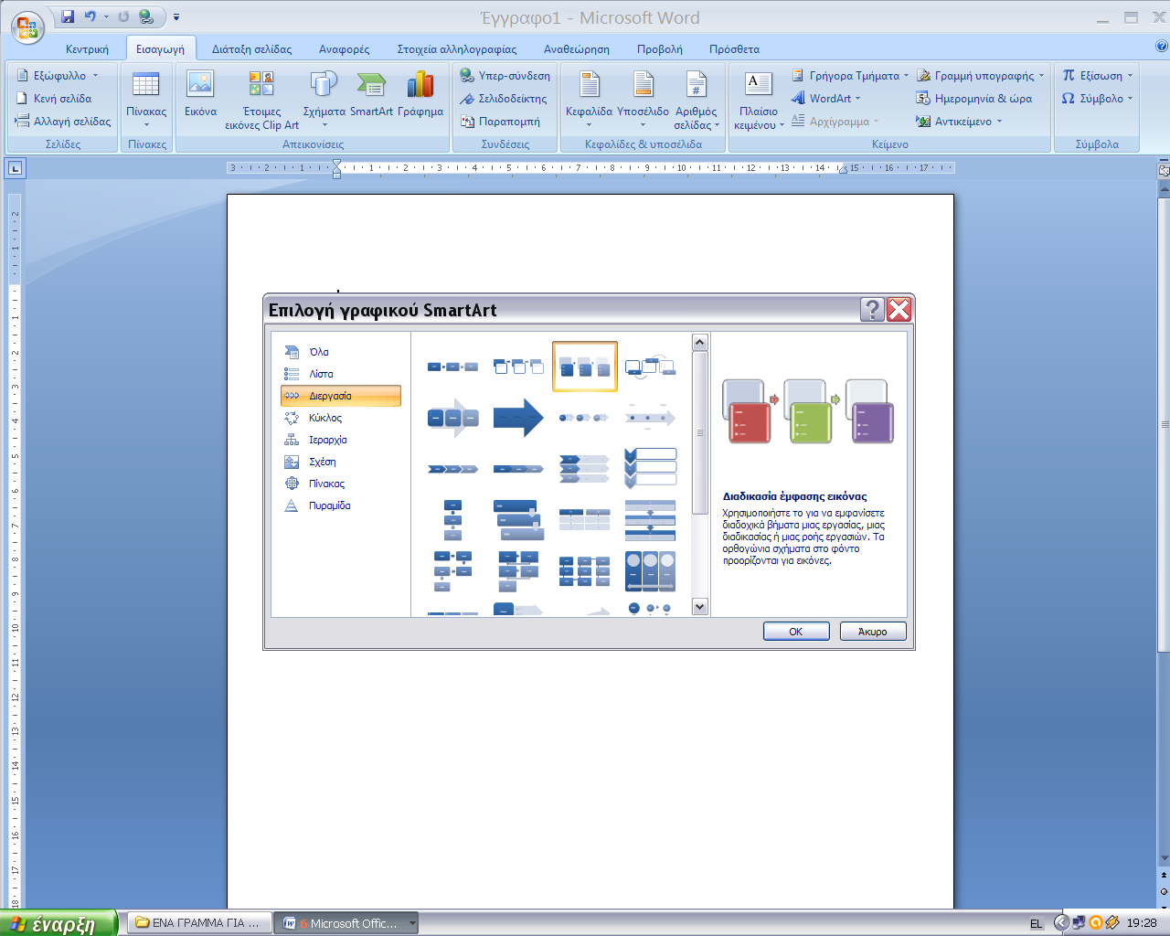
Πατώντας το OK με το ποντίκι γίνεται η εισαγωγή στο έγγραφό τους.
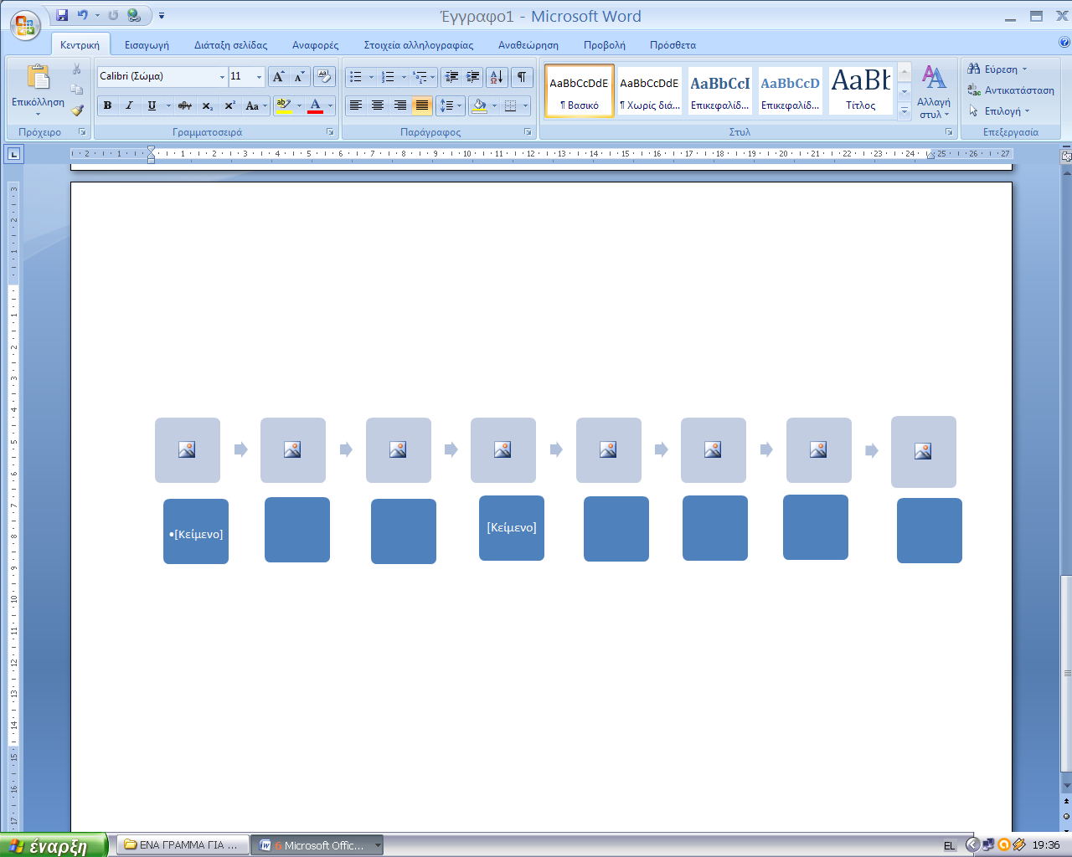

Με την καθοδήγηση του εκπαιδευτικού, κάνουν εισαγωγή εικόνων των μέσων επικοινωνίας στα γκρι πλαίσια, ενώ στα μπλε γράφουν το όνομα του μέσου. Αφού τοποθετήσουν όλες τις εικόνες και συμπληρώσουν τη χρονογραμμή, αποθηκεύουν το έγγραφο και στη συνέχεια το εκτυπώνουν.

6η διδακτική ώρα (Εργασία στην ολομέλεια)
Με αφορμή τις δραστηριότητες του Τετραδίου Εργασιών «Γλώσσα Α΄ Δημοτικού», ο εκπαιδευτικός θα προβάλει στον βιντεοπροβολέα της τάξης την παρουσίαση «Εικόνες Αλληλογραφίας» (βλ. φάκελο συνοδευτικού υλικού), η οποία περιέχει εικόνες, φωτογραφίες, πίνακες ζωγραφικής και γραμματόσημα, με σκοπό να δείξει τη θέση και τη σημασία που είχε η αλληλογραφία στη ζωή των ανθρώπων παλιότερα. Με το τέλος της προβολής γίνεται συζήτηση με αφορμή την ερώτηση που κάνει ο εκπαιδευτικός: «Πιστεύετε ότι όλοι οι άνθρωποι εκείνα τα χρόνια μπορούσαν να επικοινωνήσουν χρησιμοποιώντας την αλληλογραφία;». Σκοπός της συζήτησης είναι να κατανοήσουν οι μαθητές ότι χρησιμοποιούσαν την αλληλογραφία μόνο οι άνθρωποι που ήξεραν να γράφουν και να διαβάζουν και όχι όλοι. Αυτό δε συμβαίνει με την προφορική επικοινωνία που μπορούν να τη χρησιμοποιήσουν όλοι.

7η - 8η - 9η διδακτική ώρα (Εργασία στην ολομέλεια - εργασία σε ομάδες)
Οι μαθητές αυτό το διδακτικό δίωρο βρίσκονται στην αίθουσα των υπολογιστών και δουλεύουν σε ομάδες των δύο ατόμων. Στην αρχή ο εκπαιδευτικός παρουσιάζει τις διαφάνειες από την παρουσίαση της εξέλιξης των μέσων επικοινωνίας, τις σχετικές με τη χρήση του ηλεκτρονικού ταχυδρομείου, ανακαλώντας στη μνήμη των μαθητών τη συζήτηση που είχε γίνει. Στη συνέχεια τους παρουσιάζει την ιστοσελίδα του ηλεκτρονικού ταχυδρομείου του Πανελλήνιου Σχολικού Δικτύου και τους δείχνει τον τρόπο της αλληλογραφίας, εξηγώντας τους τι σημαίνει ηλεκτρονική διεύθυνση και για ποιο λόγο χρειάζεται. Ακολουθεί συζήτηση, κατά την οποία οι μαθητές εκφράζουν τα ερωτήματα και τις απορίες τους. Ο εκπαιδευτικός τους προτρέπει να στείλουν ένα γράμμα χρησιμοποιώντας την ηλεκτρονική αλληλογραφία. Με την καθοδήγησή του οι μαθητές ανοίγουν την ιστοσελίδα του σχολικού δικτύου και μπαίνουν στην αλληλογραφία. Δίνει γραμμένη σε κάθε μαθητή την ηλεκτρονική διεύθυνσή του και τους δείχνει σε ποιο σημείο να τη γράψουν. Ο εκπαιδευτικός σε όλη τη διάρκεια είναι κοντά στους μικρούς μαθητές, τους βοηθά και τους ενθαρρύνει. Αφού είναι όλοι έτοιμοι, τους παροτρύνει να γράψουν «ένα γράμμα», το οποίο τους λέει ότι στο ηλεκτρονικό ταχυδρομείο ονομάζεται «ηλεκτρονικό μήνυμα», και τους ζητάει να το στείλουν στο άλλο μέλος της ομάδας τους. Ο εκπαιδευτικός τους καθοδηγεί σε κάθε βήμα παρουσιάζοντας τις οδηγίες στον βιντεοπροβολέα και βοηθώντας προσωπικά όποιον έχει δυσκολίες.
Όταν κάνουν «αποστολή» της αλληλογραφίας τους όλοι οι μαθητές, ο εκπαιδευτικός τους ρωτάει πώς τους φάνηκε η διαδικασία, αν τους δυσκόλεψε και, αν ναι, σε ποιο σημείο. Μετά από ολιγόλεπτη συζήτηση, καλεί το άλλο μέλος της κάθε ομάδας να μπει στο ηλεκτρονικό του ταχυδρομείο πληκτρολογώντας τη δική του ηλεκτρονική διεύθυνση και να ελέγξει την αλληλογραφία του. Οι μαθητές με τη βοήθεια του εκπαιδευτικού θα ανοίξουν το ηλεκτρονικό ταχυδρομείο τους, θα δουν και θα ανοίξουν το ηλεκτρονικό μήνυμα που τους είχε στείλει ο συμμαθητής τους, πριν από λίγα λεπτά.
Στο τέλος, ο εκπαιδευτικός ρωτάει τους μαθητές να πουν ομοιότητες και διαφορές που διαπίστωσαν μεταξύ των δύο ειδών αλληλογραφίας. Η συζήτηση που θα ακολουθήσει στόχο θα έχει να αντιληφθούν οι μαθητές τις διαφορές στη μορφή και το ύφος των κειμένων καθώς και στην έκτασή τους, στον τρόπο αποστολής τους, στον χρόνο που χρειάζεται για τη λήψη τους, στο γεγονός ότι μπορεί να στείλουν το ίδιο ηλεκτρονικό μήνυμα συγχρόνως σε πολλούς με την προϋπόθεση ότι γνωρίζουν τις ηλεκτρονικές διευθύνσεις τους ενώ δεν μπορούν το ίδιο γράμμα να το στείλουν συγχρόνως σε πολλούς παραλήπτες με το κανονικό ταχυδρομείο, αλλά μόνο σε έναν.

10η διδακτική ώρα (Εργασία στην ολομέλεια)
Επίσκεψη στο ταχυδρομείο της γειτονιάς του σχολείου. Κατά την επίσκεψη θα ξεναγηθούν στους χώρους και θα ενημερωθούν για τη λειτουργία των ταχυδρομείων από τον υπεύθυνο του υποκαταστήματος.
στ. φυλλο/α εργασιας
Το παρόν διδακτικό σενάριο δε συνοδεύεται από φύλλα εργασίας. Για την εφαρμογή του σεναρίου προτείνεται να δίνονται προφορικά οι οδηγίες στους μικρούς μαθητές με συνεχή καθοδήγηση και βοήθεια από τον εκπαιδευτικό. Σε κάθε διδακτικό δίωρο παρατίθενται οδηγίες που θα βοηθήσουν τον εκπαιδευτικό για την εφαρμογή του διδακτικού σεναρίου.
ζ. αλλες εκδοχες
Ο εκπαιδευτικός μπορεί να επιλέξει να ξεκινήσει το διδακτικό σενάριο με αφορμή τη διδασκαλία της ενότητας Πώς επικοινωνούμε; από το σχολικό βιβλίο «Μελέτη Περιβάλλοντος Α΄ Δημοτικού».
Η δημιουργία της χρονογραμμής θα μπορούσε να γίνει είτε με συμβατικά υλικά, δημιουργώντας χρονογραμμή τοίχου, σημειωματάριο, νήμα χρόνου, πόστερ, είτε με δωρεάν διαδικτυακές εφαρμογές ανάπτυξης χρονογραμμών όπως τοTiki-Toki, Dipity, TimeRime, Timeglider.
Το σενάριο θα μπορούσε να επεκταθεί και να ασχοληθούν οι μαθητές και με άλλα σύγχρονα μέσα επικοινωνίας, όπως τα κοινωνικά δίκτυα (Facebook, Twitter, Skype), καθώς και με τα μέσα μαζικής επικοινωνίας (ραδιόφωνο, τηλεόραση, διαδίκτυο).
η. κριτικη
Το διδακτικό σενάριο επιλέχτηκε με κριτήριο να συμπληρώσει και να επεκτείνει τις δραστηριότητες των σχολικών εγχειριδίων, να κρατήσει το ενδιαφέρον των μαθητών σε όλη τη διάρκεια του εμπλέκοντάς τους σε ενεργητικές και βιωματικές δραστηριότητες, επιλέγοντας τρόπους προσέγγισης προσιτούς για την ηλικία τους. Οι μαθητές καθώς έχουν μικρή ευχέρεια στη χρήση του υπολογιστή χρειάζονται τη συνεχή παρακολούθηση και βοήθεια από τον εκπαιδευτικό.
Η χρονική διάρκεια του σεναρίου είναι ενδεικτική. Ο εκπαιδευτικός γνωρίζει καλύτερα τις δυνατότητες των μικρών του μαθητών και έχει τη δυνατότητα να τροποποιήσει το σενάριο ανάλογα με τις απαιτήσεις της τάξης του, να προσθέσει ή να αφαιρέσει δραστηριότητες και να χρησιμοποιήσει διαφορετικά λογισμικά για την υλοποίηση των δραστηριοτήτων του σεναρίου.
θ. bιβλιογραφια
Κατσαλής, Α. 2002. Διαπροσωπική Επικοινωνία. Αθήνα.
Κασκαμανίδης, Γ. 2013 Κατανόηση του ιστορικού χρόνου: σχεδιασμός, ανάπτυξη και διδακτική αξιοποίηση χρονογραμμών. Φλώρινα. Διαθέσιμο στο:
http://kaskas.mysch.gr/timelines.pdf
Κουτσογιάννης, Δ., 2011. Κωδικοποίηση των Περιβαλλόντων και Διδακτική Αξιοποίηση κατά Τάξη, Μελέτη για την αξιοποίηση των ΤΠΕ στη διδασκαλία της Νεοελληνικής Γλώσσας στη Δευτεροβάθμια Εκπαίδευση: γενικό πλαίσιο και ιδιαιτερότητες. Θεσσαλονίκη: Κέντρο Ελληνικής Γλώσσας.
Παυλίδου, Μ. 2011. Γλωσσοδιδακτική Αξιοποίηση των Περιβαλλόντων των ΤΠΕ: Η Διεθνής Εμπειρία, Μελέτη για την αξιοποίηση των ΤΠΕ στη διδασκαλία της Νεοελληνικής Γλώσσας στη Δευτεροβάθμια Εκπαίδευση: γενικό πλαίσιο και ιδιαιτερότητες. Θεσσαλονίκη: Κέντρο Ελληνικής Γλώσσας.

Χαραλαμπόπουλος, Α. & Χατζησαββίδης, Σ. 1997. Η διδασκαλία της λειτουργικής χρήσης της γλώσσας: θεωρία και πρακτική εφαρμογή. Θεσσαλονίκη: Κώδικας.
Χατζησαββίδης, Σ. 2003. Η διδασκαλία της ελληνικής γλώσσας στο πλαίσιο των Πολυγραμματισμών. Φιλόλογος, 113, 405-424.
Χατζησσαβίδης, Σ., & Αλεξίου, Μ. 2012. Μεθοδολογία και διαδικασίες ανάπτυξης εκπαιδευτικών σεναρίων στα Γλωσσικά μαθήματα Μελέτη για τον σχεδιασμό, την ανάπτυξη και την εφαρμογή σεναρίων και εκπαιδευτικών δραστηριοτήτων για τη διδασκαλία της γλώσσας και λογοτεχνίας στην Πρωτοβάθμια Εκπαίδευση: στο πλαίσιο του τυπικού γραμματισμού, για διαθεματικές διδακτικές πρακτικές, για ημιτυπικές και άτυπες σχολικές πρακτικές, με διαδραστικούς πίνακες και φορητούς υπολογιστές. Θεσσαλονίκη: Κέντρο Ελληνικής Γλώσσας.
Xu, H. 1996. Type and level of position in Academic Libraries related to communication behavior in The Journal of Academic Librarianship 22(4), 257-266.

παραρτημα
Παρατίθεται φάκελος συνοδευτικού υλικού ο οποίος περιέχει:
α) αρχείο παρουσίασης «Εξέλιξη των Μέσων Επικοινωνίας» για τη χρήση του από τον εκπαιδευτικό κατά το πρώτο διδακτικό δίωρο,
β) φάκελο «Εικόνες Μέσων επικοινωνίας» για τη χρήση του από τους μαθητές κατά το δεύτερο διδακτικό δίωρο,
γ) αρχείο παρουσίασης «Εικόνες Αλληλογραφίας» για τη χρήση του από τον εκπαιδευτικό κατά το τρίτο διδακτικό δίωρο.

